# DESKRIPSI Sistem

## Deskripsi Umum

PT Lanskap Indonesia Ideal merupakan sebuah perusahaan yang berada dalam bidang penghiasan taman yang profesional. PT Lanskap Indonesia Ideal sering menghadapi kesulitan ketika ingin melakukan branding perusahaan maupun marketing. Dalam konteks ini, pengembangan aplikasi untuk melakukan branding perusahaan dan marketing penjualan perusahaan untuk meningkatkan tingkat efisien dan efektivitas pengelolaan perusahaan. Aplikasi ini yang berupa Website yang dirancang secara khusus untuk memenuhi kebutuhan PT Lanskap Indonesia Ideal dalam melakukan branding perusahaan dan melakukan marketing penjualan perusahaan.

## Business Process Improvement/ Automation/ Reengineering

### Kondisi saat ini

Saat ini saran branding dan marketing hanya dilakukan menggunakan sosial media melalui *Instagram* dan *Linkedin* serta penjualan hanya menggunakan *WhatsApp Business* dan pencatatan penjualan masih dilakukan secara manual dengan menggunakan buku atau *excel* yang ditulis secara terpisah.

Branding dan marketing menggunakan *Instagram* dan *Linkedin* mengalami beberapa kendala untuk branding tidak bisa dilakukan secara sempurna dikarenakan ruang lingkup dari sosial media itu sendiri terbatas.

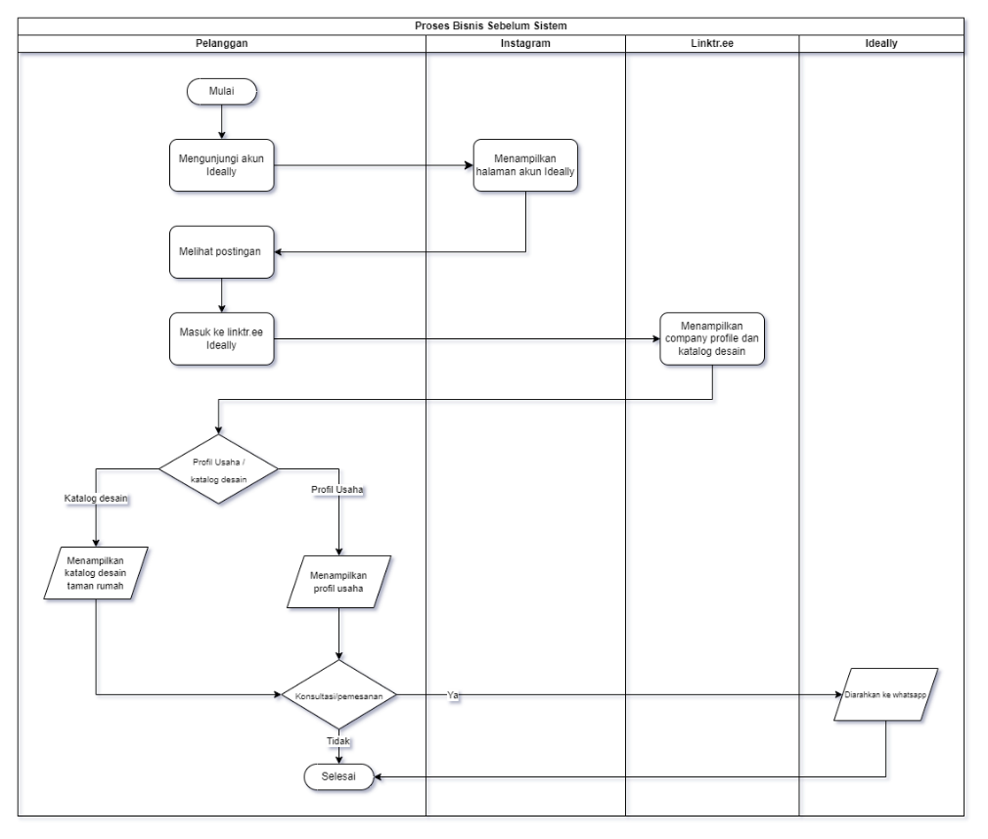

Picture 1 Flowchart sebelum sistem

### Rencana Perbaikan

Untuk meningkatkan efisiensi dan memudahkan proses pengelolaan perusahaan, direncanakan pengembangan aplikasi berbasis *Website* yang dapat membantu pegawai untuk mengelola perusahaaan :

1. Branding Perusahaan : *Website* ini akan mempunyai fitur untuk menampilkan branding dari perusahaan yang memungkinkan untuk *customer* dapat melihat *Company Profile* dari perusahaan secara rinci dan jelas.
2. Marketing Penjualan : *Website* ini akan mempunyai fitur menampilkan barang-barang yang akan dijual dan dipasarkan oleh perusahaan yang dapat dilihat oleh *customer* untuk dapat memilah secara tepat dan cepat.
3. *E-Commerce*  : *Website* ini akan mempunyai fitur *e-commerce* yang dimana berguna untuk *customer* dapat memesan barang diminati yang dijual dan dipasarkan oleh perusahaan secara cepat dan tepat.

Dengan adanya perbaikan ini, diharapkan proses pengelolaan perusahaan menjadi lebih efisien dan data yang terorganisir dengan baik, serta branding dan marketing serta penjualan yang dilakukan oleh perusahaan dapat lebih tertata secara rapih.

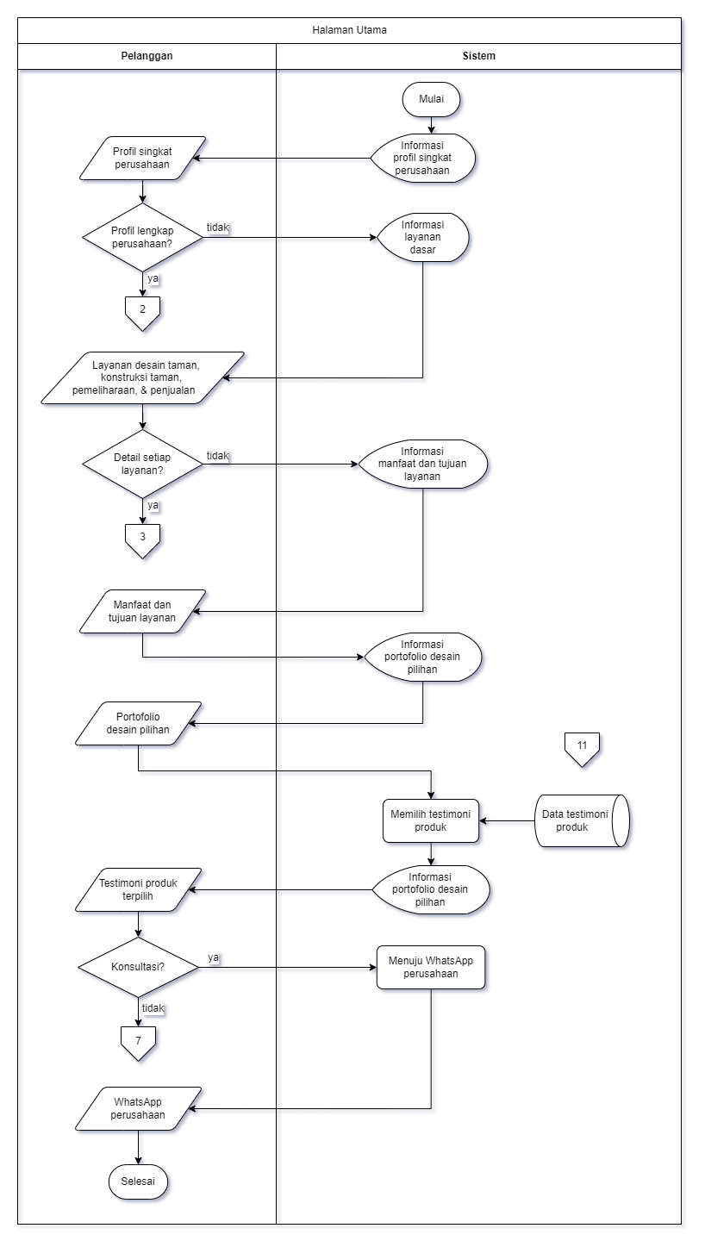

Picture 2 Flowchart Halaman Utama

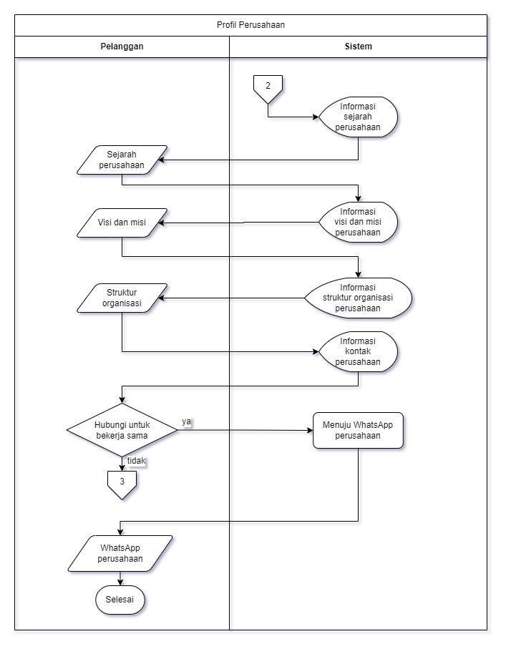

Picture 3 Flowchart Profil Perusahaan

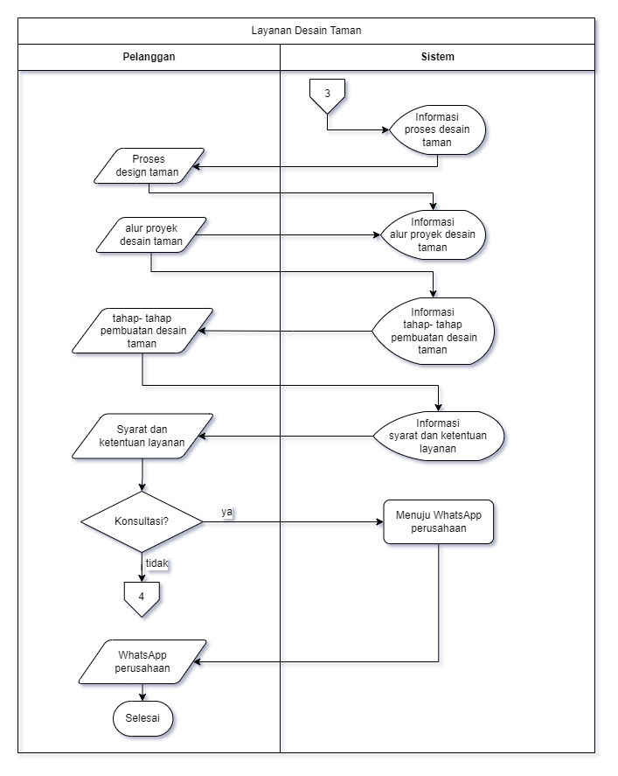

Picture 4 Flowchart Layanan Desain

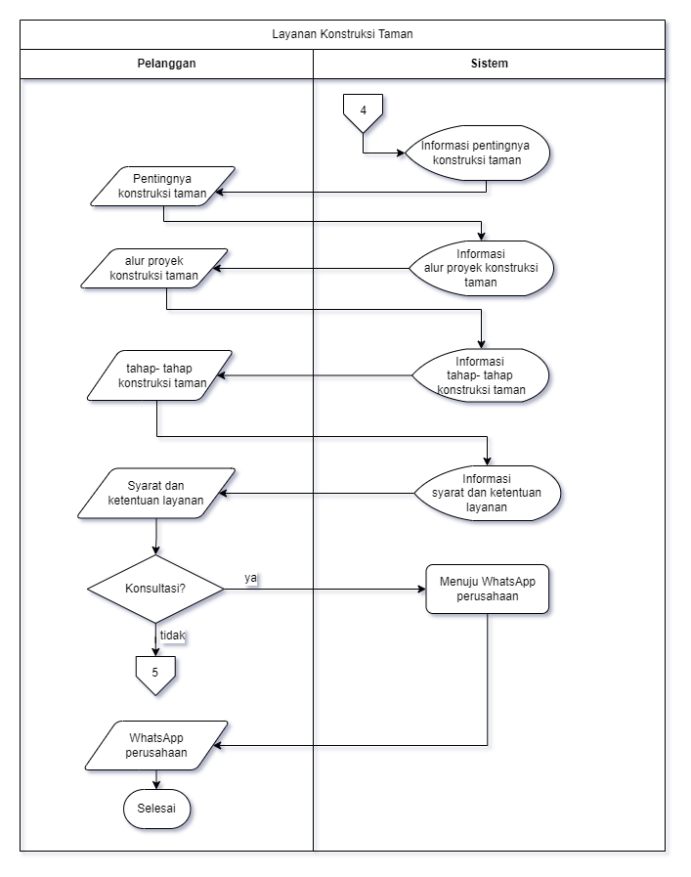

Picture 5 Flowchart Layanan Konstruksi

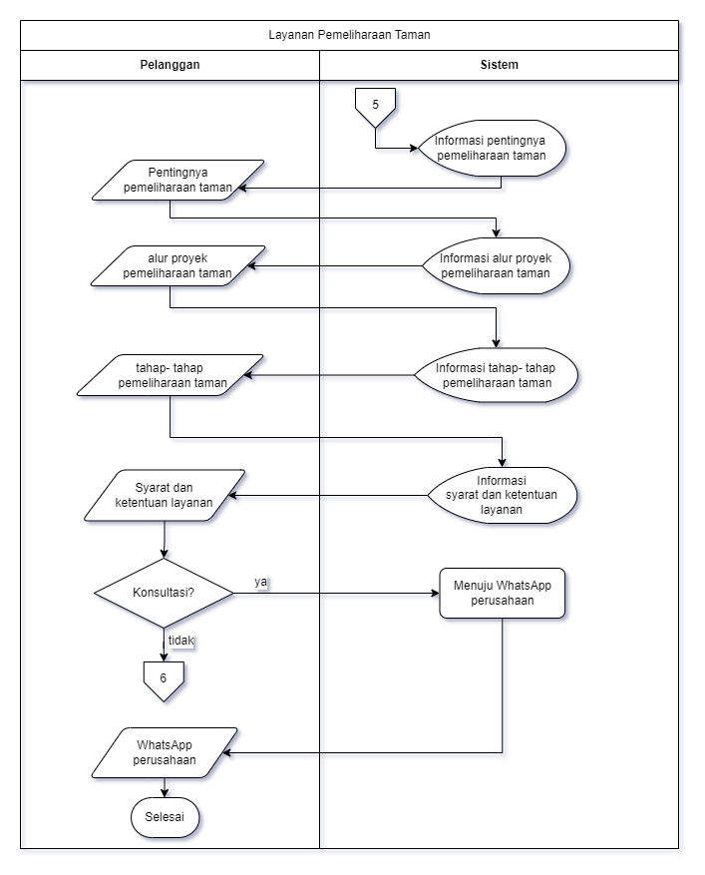

Picture 6 Flowchart Layanan Pemeliharaan

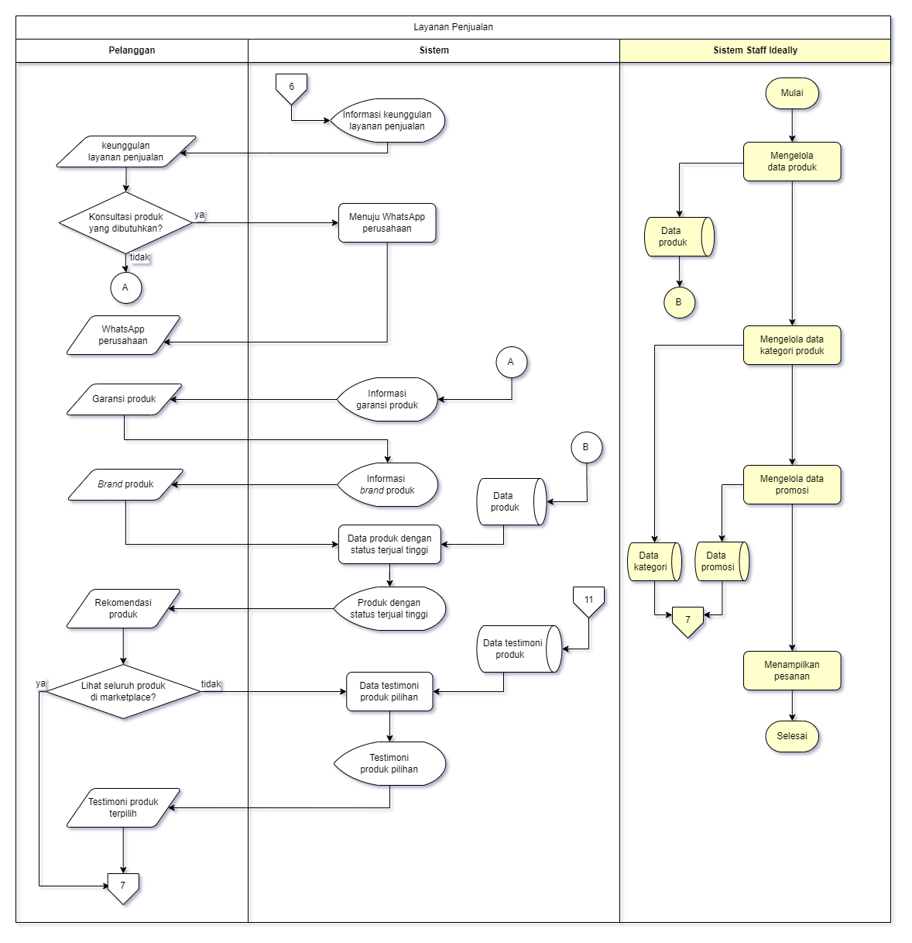

Picture 7 Flowchart Layanan Penjualan

Simbol berwarna merupakan alur sistem lain dan tidak dibuat dalam lingkup proyek ini.

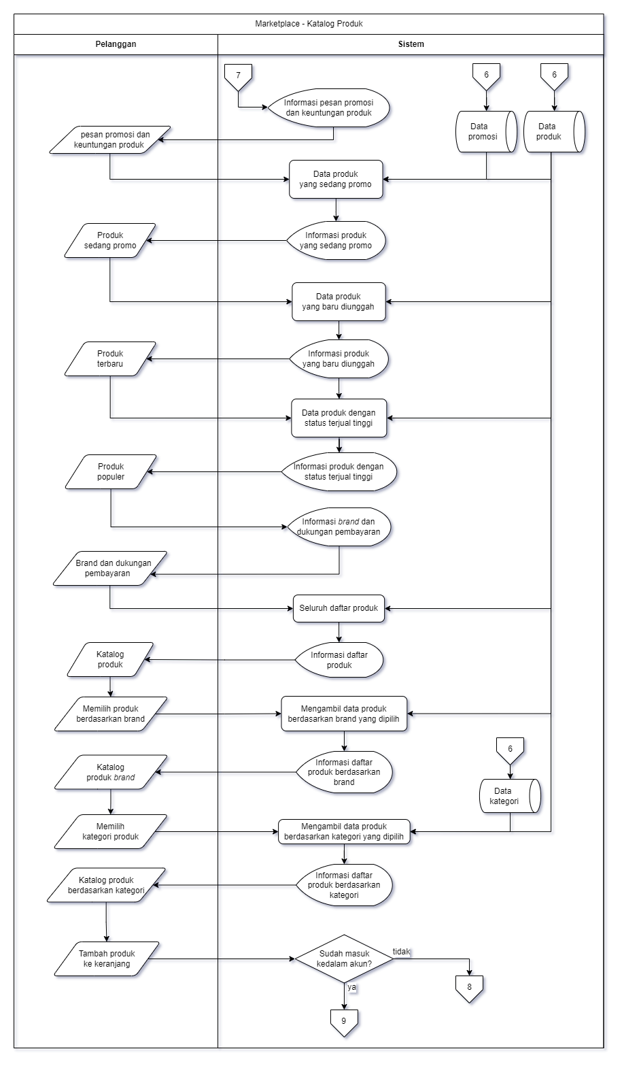

Picture 8 Flowchart Katalog Produk

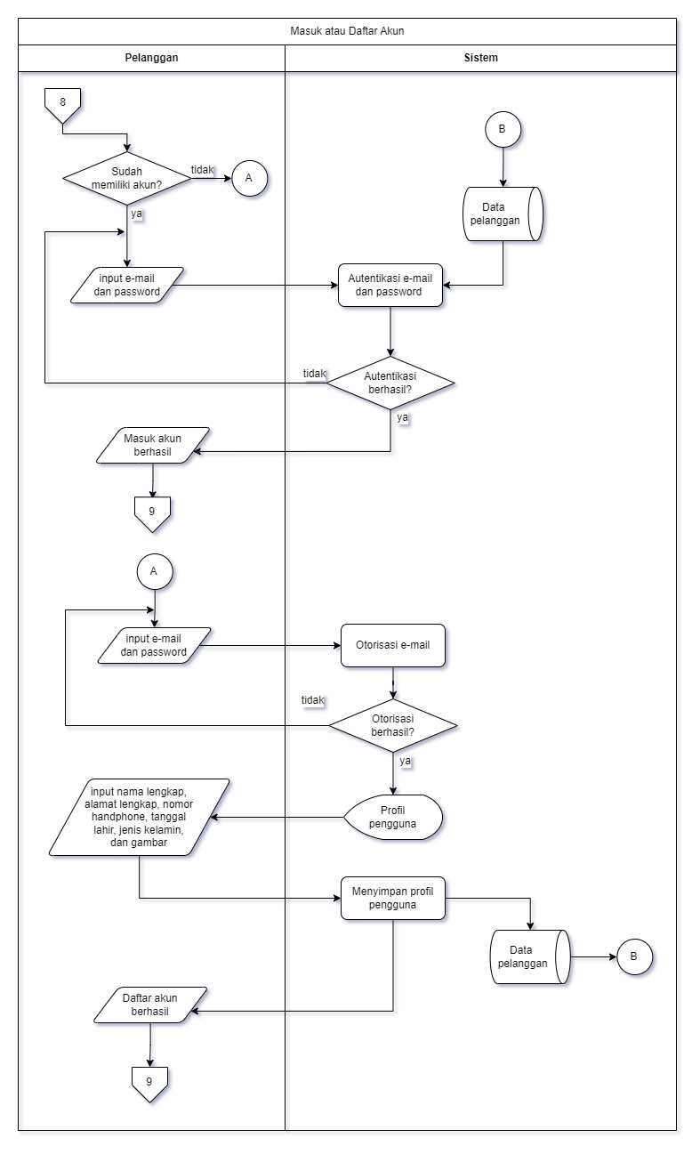

Picture 9 Flowchart Masuk atau Daftar Akun

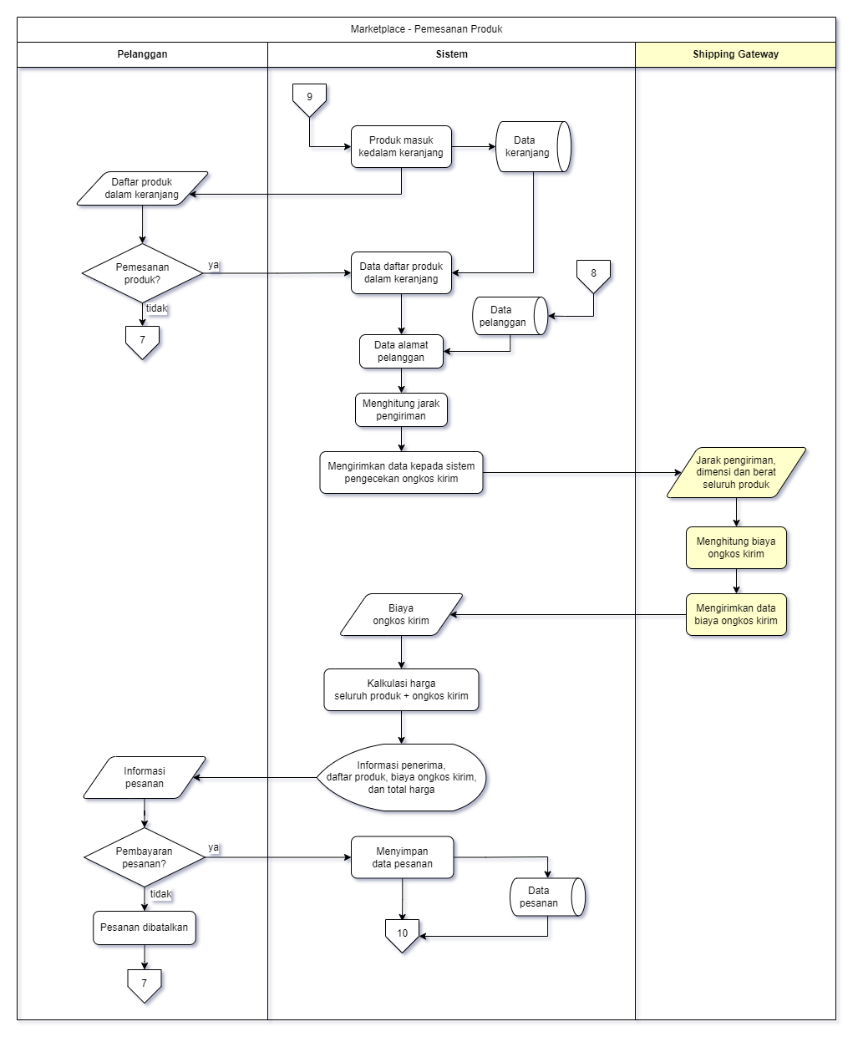

Picture 10 Flowchart Pemesanan Produk

Simbol berwarna merupakan alur sistem lain dan tidak dibuat dalam lingkup proyek ini.

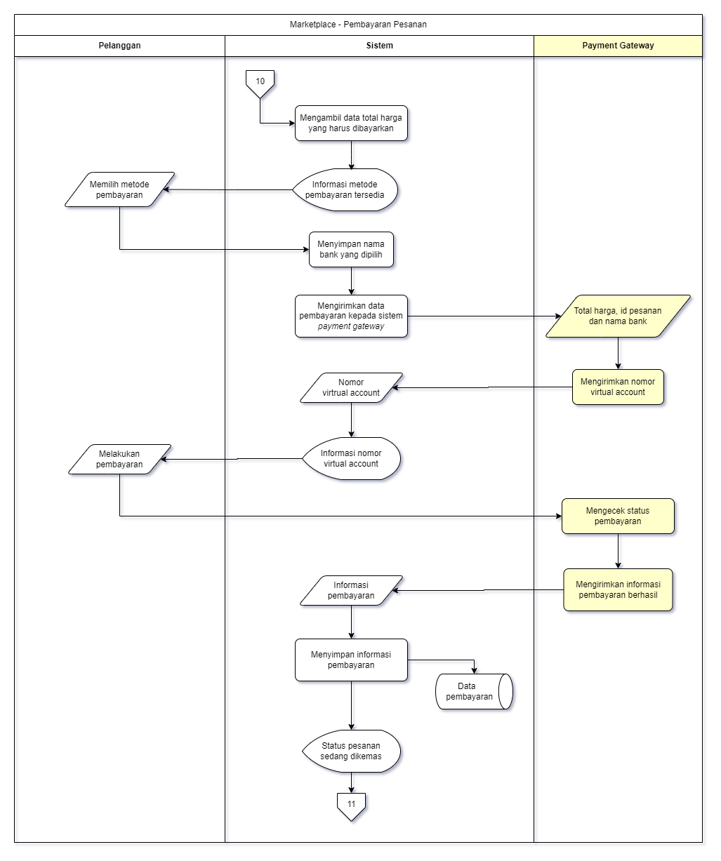

Picture 11 Flowchart Pembayaran

Simbol berwarna merupakan alur sistem lain dan tidak dibuat dalam lingkup proyek ini.

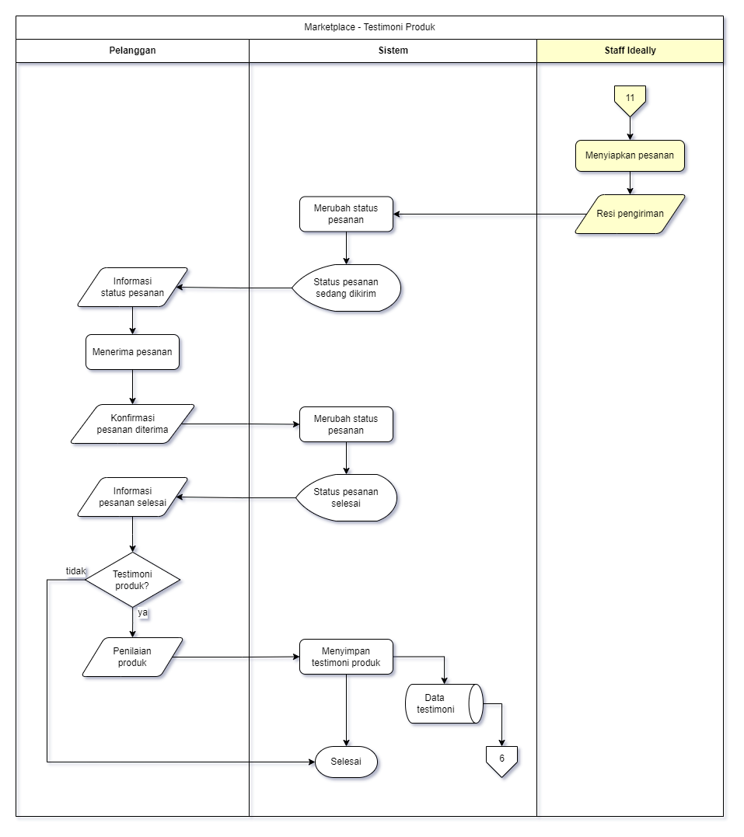

Picture 12 Flowchart Testimoni Produk

Simbol berwarna merupakan alur sistem lain dan tidak dibuat dalam lingkup proyek ini.